寻甸县红十字应急救援队助力2024年寻甸县激情花山山地自行车骑游活动

7月18日，2024年寻甸县激情花山山地自行车骑游活动拉开帷幕，寻甸县红十字应急救援队为大赛全程提供了安全与医疗救护保障服务。

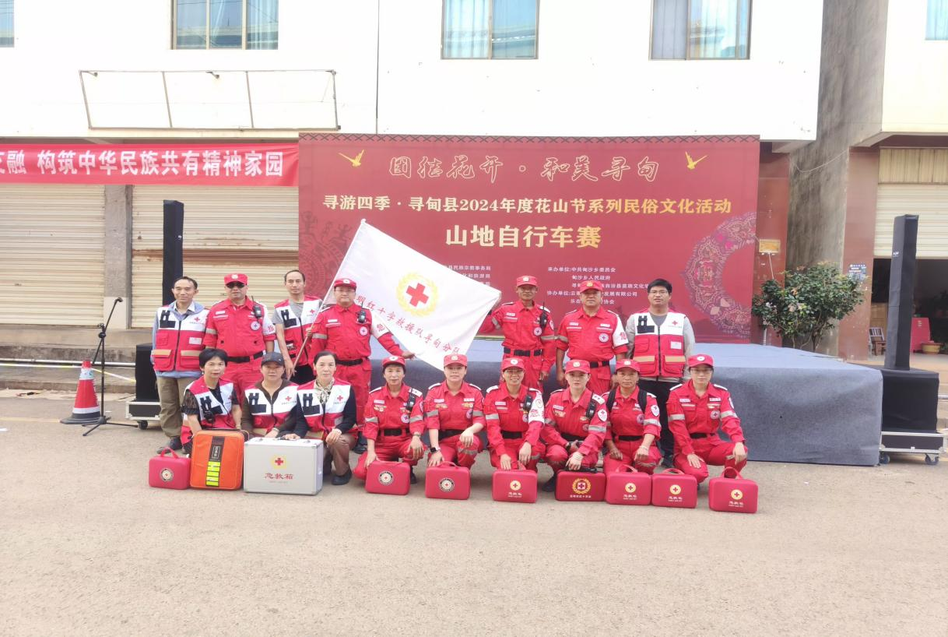

上午6点多，救援队队员们就携带运动急救用品奔赴自己的岗位，开展赛前准备工作，并协助组委会在赛事场出入口维持秩序、核实参赛人员信息等。

整个赛程，队员们随时待命，坚守岗位各尽其职，期间对数名擦伤及身体不适的人员进行了应急医疗服务，做好保障工作。队员们以高度负责的敬业精神，饱满热情的工作状态，用爱与行动守护每一名运动员的健康和生命安全，圆满完成了此次活动的保障任务。

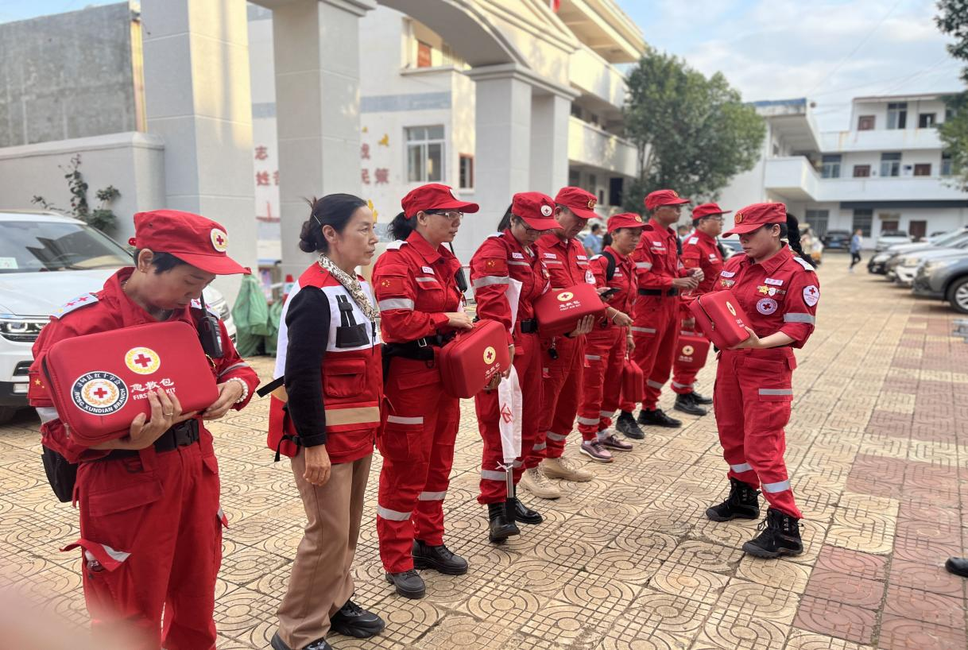

    此次活动，红十字救援队队员们不怕辛苦、认真负责的态度，得到主办方和参赛选手的高度赞扬，展现出红十字会的良好形象，以行动践行了“人道、博爱、奉献”的红十字精神，成为赛场上一道亮丽的风景线！